РОССИЙСКИЙ УНИВЕРСИТЕТ ДРУЖБЫ НАРОДОВ
Факультет физико-математических и естественных наук
Кафедра прикладной информатики и теории вероятностей

ОТЧЕТ

ПО ЛАБОРАТОРНОЙ РАБОТЕ № 5
дисциплина: Архитектура компьютера

Студент: Коненко Кирилл
Группа: НПИбд-04-26

МОСКВА
2026 г.

Цель работы
Приобретение практических навыков работы в Midnight Commander. Освоение ин- струкций языка ассемблера mov и int.

Выполнение лабораторной работы
- Открываем Midnight Commander
Рисунок 1: Используем команду mc

- Пользуясь клавишами $↑$, $↓$ и Enter, переходим в каталог, созданный при выполнении лабораторной работы № 4
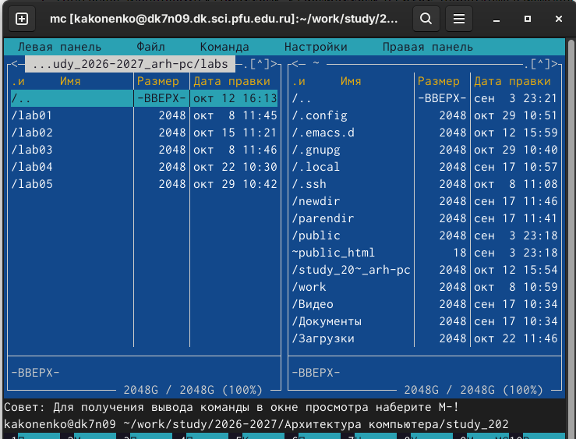
Рисунок 2: Окно Midnight Commander. Смена текущего каталога

- С помощью функциональной клавиши F7 создаём папку lab05 и переходим в созданный каталог.
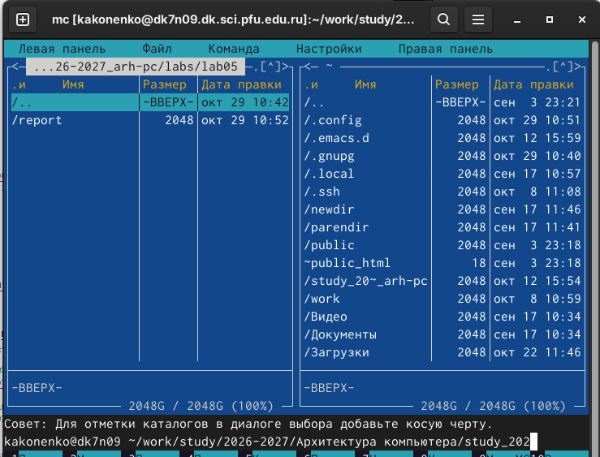
Рисунок 3: Окно Midnight Commander. Создание каталога

- Пользуясь строкой ввода и командой touch создаём файл lab5-1.asm
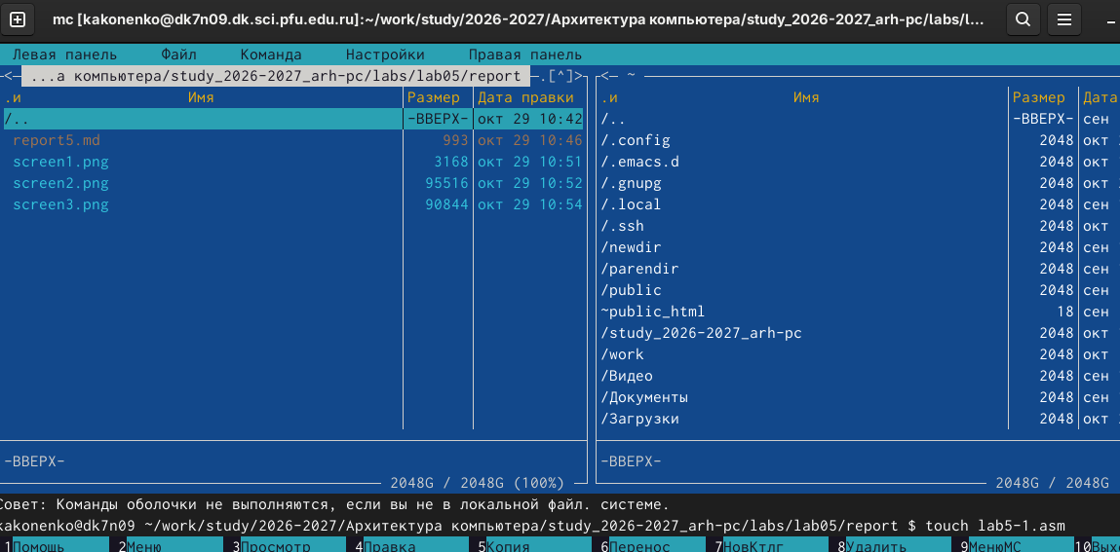
Рисунок 4: Окно Midnight Commander. Создание файла

- С помощью функциональной клавиши F4 открываем файл lab5-1.asm для ре- дактирования во встроенном редакторе.
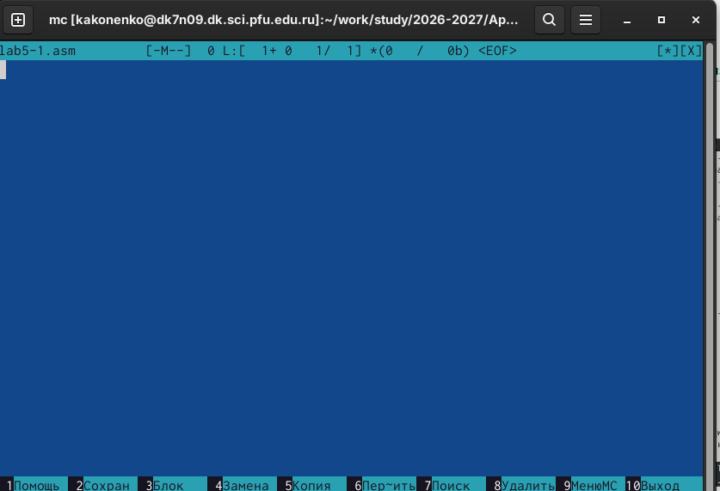
Рисунок 5: Окно Midnight Commander. Открытие файла

- Вводим текст программы из листинга 5.1, сохраняем изменения и закрываем файл.
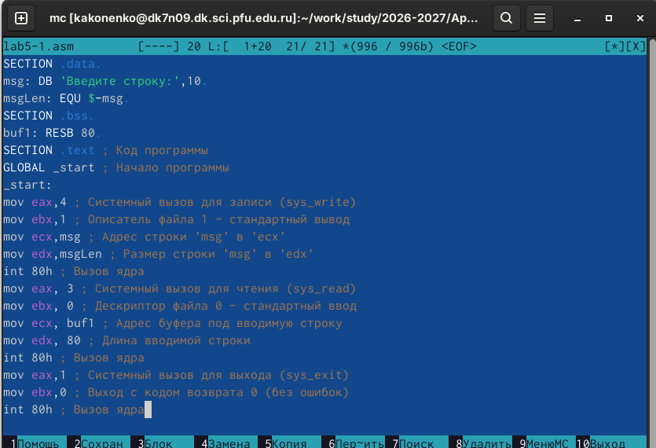
Рисунок 6: Окно Midnight Commander. Редактирование файла

- С помощью функциональной клавиши F3 открываем файл lab5-1.asm для про- смотра. Проверяем, что файл содержит текст программы.
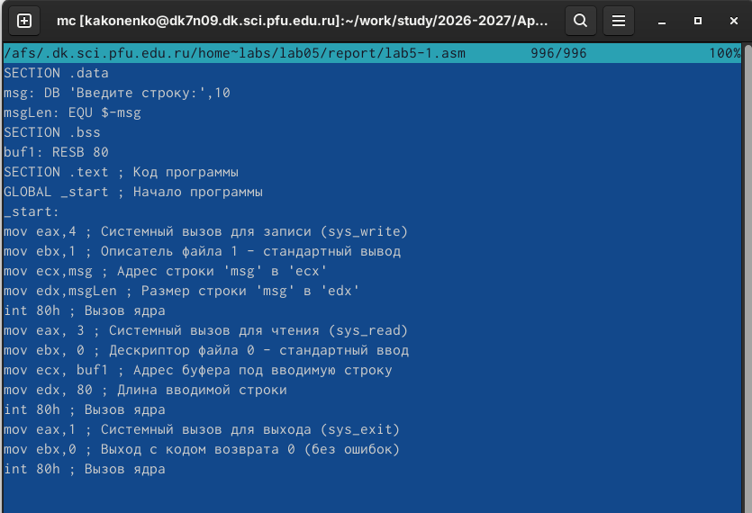
Рисунок 7: Окно Midnight Commander. Проверка файла

- Оттранслируем текст программы lab5-1.asm в объектный файл. Выполняем компоновку объектного файла и запускаем получившийся исполняемый файл. Программа выводит строку ‘Введите строку:’ и ожидает ввода с клавиатуры.
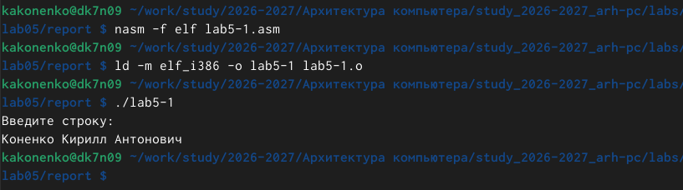
Рисунок 8: Запуск файла

- Скачиваем файл in_out.asm со страницы курса в ТУИС.
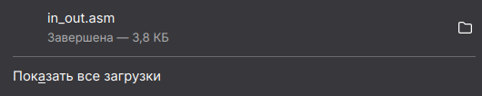
Рисунок 9: Скачивание файла

- Копируем файл in_out.asm в каталог с файлом lab5-1.asm с помощью функциональной клавиши F5.
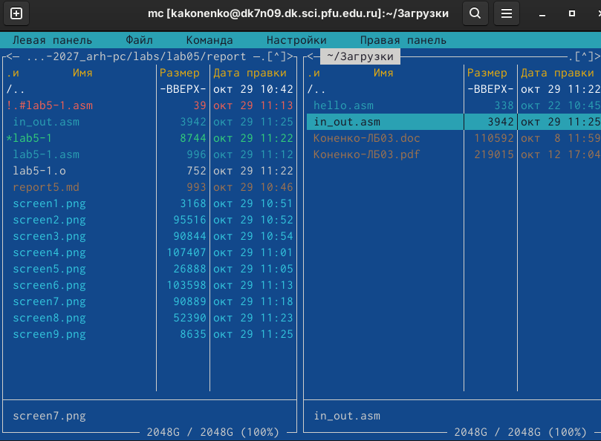
Рисунок 10: Копирование файла

- С помощью функциональной клавиши F6 создаем копию файла lab5-1.asm с именем lab5-2.asm. Выделяем файл lab5-1.asm, нажимаем клавишу F6, вводим имя файла lab5-2.asm и нажмимаем клавишу Enter.
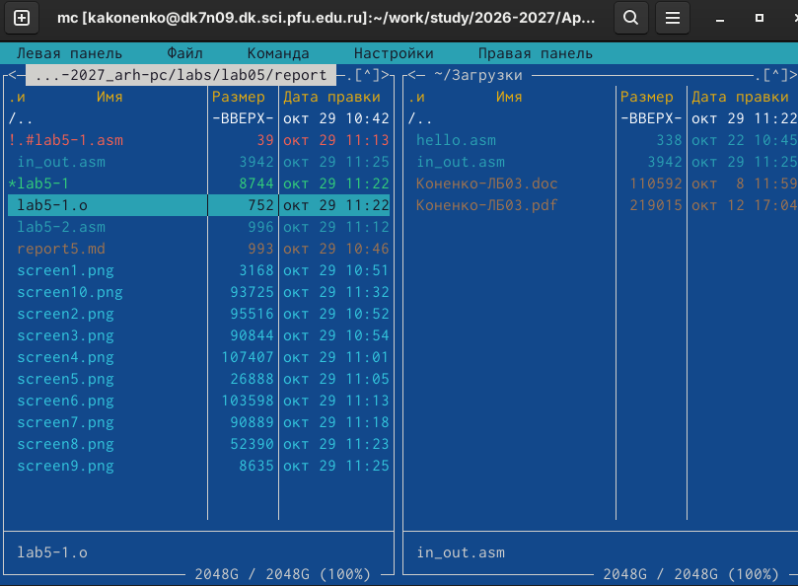
Рисунок 11: Изменение файла

- Исправляем текст программы в файле lab5-2.asm с использованием подпро- грамм из внешнего файла in_out.asm (используем подпрограммы sprintLF,sread и quit) в соответствии с листингом 5.2. Создаем исполняемый файл и проверяем его работу.
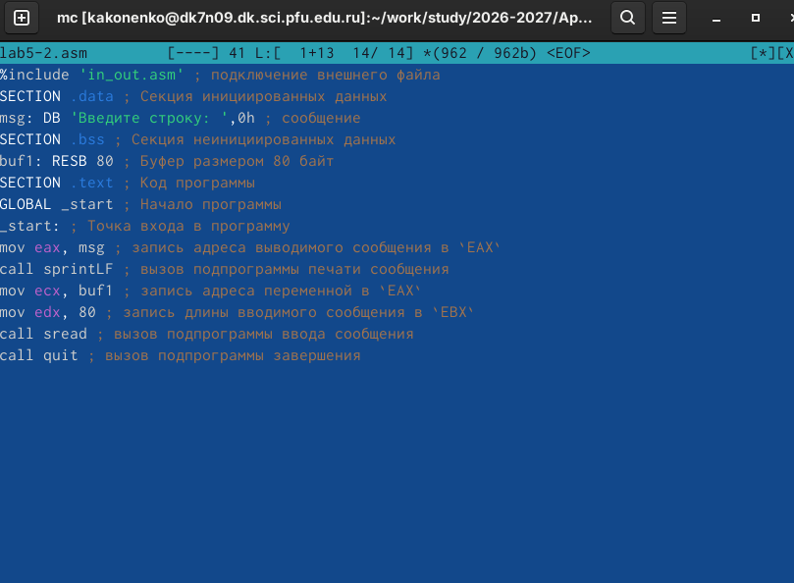
Рисунок 12: Изменение файла
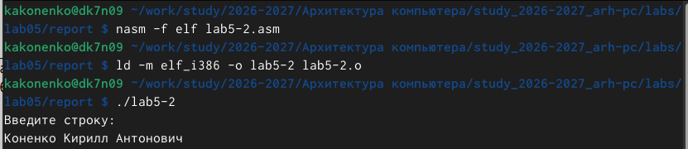
Рисунок 12.1: Проверка файла

- В файле lab5-2.asm заменяем подпрограмму sprintLF на sprint. Создаем исполняемый файл и проверяем его работу. Разница в том, что sprint не переносит ввод на следующую строку.
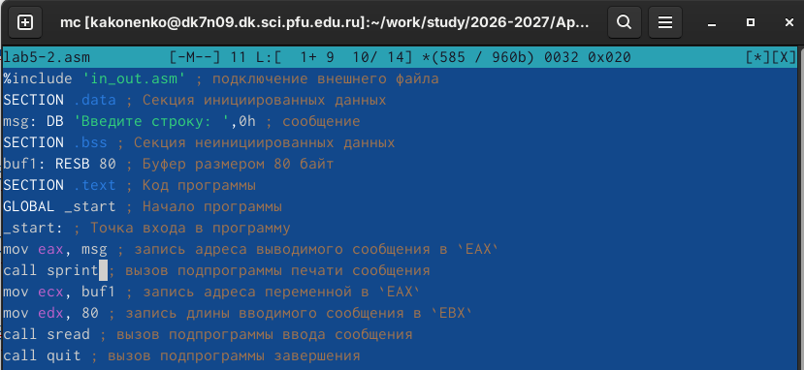
Рисунок 13: Изменение файла
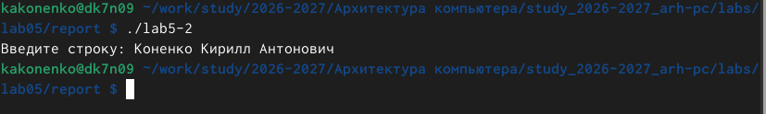
Рисунок 13.1: Проверка файла

Задания для самостоятельной работы
- Создаем копию файла lab5-1.asm. Вносим изменения в программу (без ис- пользования внешнего файла in_out.asm), так чтобы она работала по алгоритму и проверяем его работу
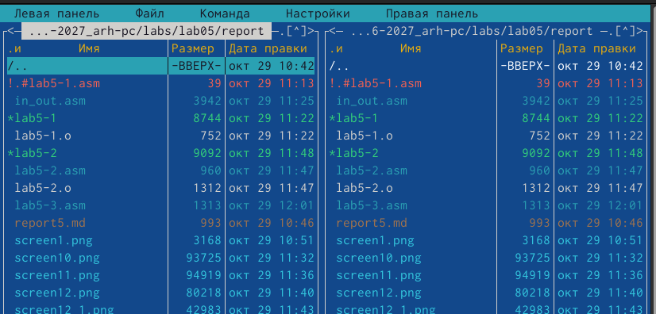
Рисунок 14: Создаем копию под именем lab5-3.asm
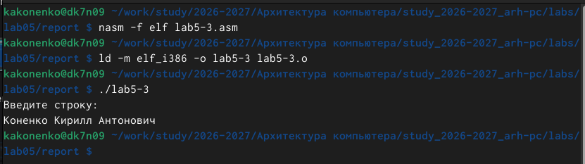
Рисунок 14.1: Проверка файла

- Создаем копию файла lab5-2.asm. Вносим изменения в программу (с ис- пользованием внешнего файла in_out.asm), так чтобы она работала по алгоритму и проверяем его работу
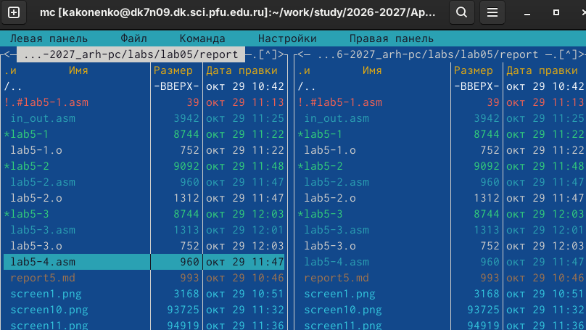
Рисунок 15: Создаем копию под именем lab5-4.asm
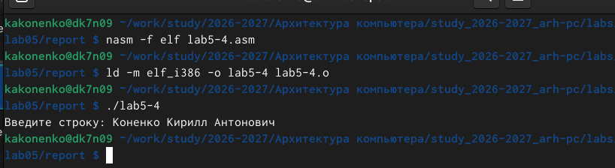
Рисунок 15.1: Проверка файла

Выводы
В ходе лабораторной работы мы приобрели практические навыки работы в Midnight Commander. Освоили инструкции языка ассемблера mov и int.

